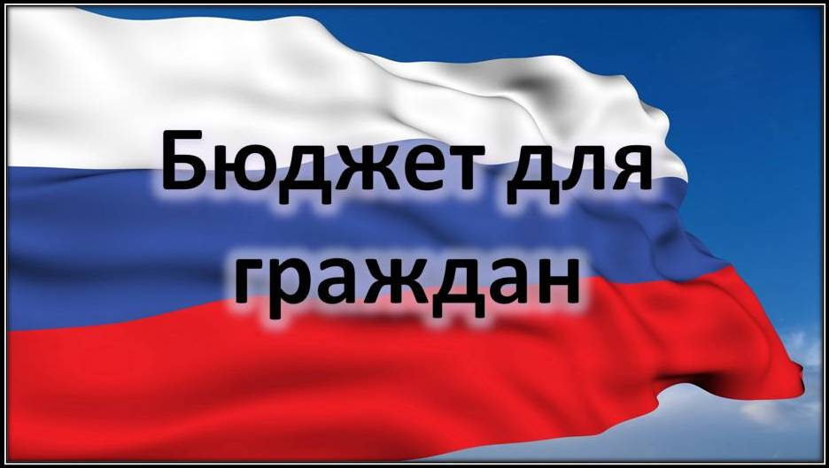
к решению Совета Романовского муниципального образования Романовского муниципального района Саратовской области от 26.03.2020 № 41 «Об утверждении отчета об исполнении бюджета Романовского муниципального образования за 2019 год»
Уважаемые жители Романовского муниципального образования!

Одна из основных целей бюджетной политики - обеспечение большей прозрачности, открытости и доступности бюджетного процесса для жителей Романовского муниципального образования.
Одним из инструментов обеспечения прозрачности и открытости бюджетного процесса для населения является реализация проекта – открытый бюджет.
«Бюджет для граждан» - это аналитический материал, разрабатываемый в целях ознакомления граждан с основными целями, задачами и приоритетными направлениями бюджетной политики Романовского муниципального образования, обоснованиями бюджетных расходов, планируемыми и достигнутыми результатами использования бюджетных ассигнований.
Надеемся, что представление бюджета в понятной и доступной форме повысит уровень общественного участия жителей в бюджетном процессе Романовского муниципального образования.
«Бюджет для граждан» размещается на официальном сайте администрации Романовского муниципального района

Глава Романовского муниципального образования В.А.Калашникова

Вашему вниманию представляется отчет об исполнении бюджета Романовского муниципального образования за 2019 год
Годовая отчетность по исполнению бюджета Романовского муниципального образования за 2019 год в установленные сроки представлена в Министерство финансов Саратовской области и принята без замечаний.



ИСПОЛНЕНИЕ БЮДЖЕТА ПО ДОХОДАМ
2.1. Исполнение доходной части бюджета за 2019 год
Доходная часть бюджета Романовского муниципального образования Романовского муниципального района за 2019 год исполнена в сумме 22040,6 тыс. рублей, что составляет 100,2 % уточненного плана (21997,0 тыс. рублей). По сравнению с исполнением 2018 года (18695,4 тыс. рублей) доходы бюджета увеличились на 3345,2 тыс. рублей.
Объемы доходов бюджета Романовского муниципального образования за 2018 – 2019 годы представлены в таблице:
 |  |  | тыс. рублей
Наименование показателя | 2018 год | 2019 год | Рост 2019 года к 2018 году
Налоговые и неналоговые доходы | 18078,6 | 16958,3 | -1120,3
Налоговые доходы, в том числе: | 15959,7 | 15846,3 | -113,4
налог на доходы физических лиц | 4217,3 | 4444,4 | +227,1
единый сельскохозяйственный налог | 2805,6 | 2260,4 | -545,2
налог на имущество физических лиц | 1381,5 | 1447,3 | +65,8
земельный налог | 5440,4 | 5302,6 | -137,8
прочие налоговые доходы | 2114,9 | 2391,6 | +277,0
Неналоговые доходы, в том числе: | 2118,9 | 1112,0 | -1006,9
доходы, получаемые в виде арендной платы за земельные участки | 454,6 | 469,6 | +15,0
доходы от продажи земельных участков | 1637,1 | 642,2 | -994,9
штрафы | 27,2 | 0,2 | -27,0
Безвозмездные перечисления | 616,8 | 5082,3 | +4465,5
дотации | 334,2 | 349,4 | +15,2
субсидии | 0,0 | 4525,6 | +4525,6
субвенции | 182,6 | 207,3 | +24,7
межбюджетные трансферты | 100,0 | 0 | -100,0
Итого доходов | 18695,4 | 22040,6 | +3345,2

2.2. Объем и структура налоговых и неналоговых доходов
Налоговые и неналоговые доходы за 2019 год поступили в сумме 16958,3 тыс. рублей, что составляет 100,3% уточненного плана (16914,4 тыс. рублей). По сравнению с 2018 годом (18078,6 тыс. рублей), налоговые и неналоговые доходы уменьшились на 1120,3 тыс. рублей. Удельный вес налоговых и неналоговых доходов в общей доходной части бюджета Романовского муниципального образования в 2019 году составил 76,9%, в 2018 году составлял 96,7 %.
Доля налоговых поступлений в общем объеме налоговых и неналоговых доходов бюджета муниципального образования в 2019 году составила 93,4% в сумме 15846,3 тыс. рублей. По сравнению с 2018 годом – 88,3 %.
Структура налоговых доходов и их соотношение с аналогичными показателями 2018 года представлена в следующем графике:

Основными налоговыми доходами являются:
-налог на доходы физических лиц;
-налог на имущество физических лиц;
-земельный налог;
-единый сельхозналог.
Поступления по налогу на доходы физических лиц составили 4444,4 тыс. рублей, что составляет 28,0% всех налоговых доходов. Исполнение уточненного плана составило 98,3% (4521,2 тыс. рублей). По сравнению с 2018 годом (4217,3) поступления увеличились на 227,1 тыс. рублей.
Единого сельскохозяйственного налога поступило 2260,4 тыс. рублей. Исполнение уточненного плана 99,9%. Поступления налога по сравнению с 2018 годом (2805,6 тыс. рублей) уменьшилось на 545,2 тыс. рублей.
По налогу на имущество физических лиц поступления в 2019 году составили 1447,3 тыс. рублей, что на 65,8 тыс. рублей больше, чем в 2018 году (1381,5 тыс. рублей).
Земельного налога в 2019 году поступило 5302,6 тыс. рублей, что на 137,7 тыс.рублей меньше, чем в 2018 году (5440,4 тыс.рублей).
Поступления по неналоговым доходам в бюджет Романовского муниципального образования в 2019 году составили 1112,0 тыс. рублей, что на 1006,9 тыс. рублей меньше поступлений за 2018 год (2118,9 тыс. рублей). Доля неналоговых поступлений в общем объеме налоговых и неналоговых доходов бюджета Романовского муниципального образования за 2019 год составила 6,6%.
Структура неналоговых доходов и их соотношение с аналогичными показателями 2018 года представлена в графике:
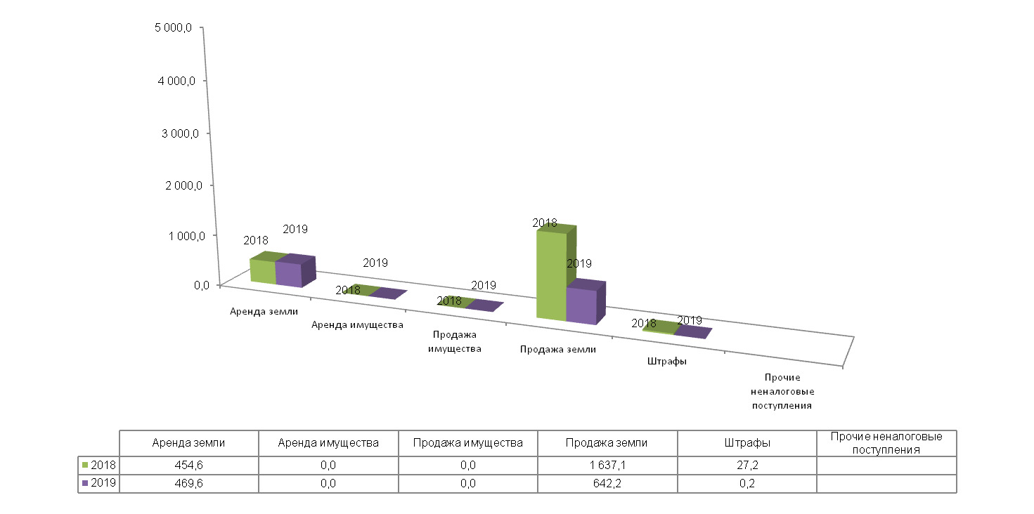

Поступления по основным неналоговым доходам составили:
– по доходам от сдачи в аренду земельных участков за 2019 год в бюджет Романовского муниципального образования поступило 469,6 тыс. рублей. По сравнению с 2018 годом, доходы от сдачи в аренду земельных участков увеличились на 15,0 тыс. рублей, (за 2018 год – 454,6 тыс. рублей).
- поступления от продажи земельных участков в 2019 году составили 642,2 тыс. рублей, что по сравнению с 2018 годом (1637,1 тыс. рублей) уменьшились на 994,9 тыс. рублей.

2.3. Объем и структура безвозмездных перечислений

Безвозмездные перечисления в бюджете Романовского муниципального образования за 2019 год составили 5082,3 тыс. рублей:
в том числе:
- дотация на выравнивание бюджетной обеспеченности бюджета городского поселения получена в сумме 349,4 тыс. рублей;
- субсидии бюджетам муниципальных образований получены в сумме 4525,6 тыс.рублей;
- субвенции бюджетам городских поселений на осуществление первичного воинского учета на территориях, где отсутствуют военные комиссариаты, за 2019 год поступило 207,3 тыс. рублей.

ИСПОЛНЕНИЕ БЮДЖЕТА ПО РАСХОДАМ

Расходы бюджета Романовского муниципального образования за 2019 год составили 18741,5 тыс. рублей или 66,7% годового плана (28095,2 тыс. рублей).

Исполнение расходной части бюджета за 2019 год характеризуется следующими показателями:

тыс. рублей
Наименование | Первоначальный план | Уточненный план | Исполнение | Процент исполнения к уточнен. плану | Пояснение
Общегосударственные вопросы | 57,1 | 105,0 | 105,0 | 100 | Исполнено в полном объеме
Национальная оборона | 207,3 | 207,3 | 207,3 | 100 | Исполнено в полном объеме
Национальная экономика | 2180,4 | 8924,4 | 616,3 | 6,9 | Оплата работ "по факту" на основании актов выполненных работ
Жилищно-коммунальное хозяйство | 7057,7 | 10858,5 | 9812,9 | 90,4 | Оплата работ "по факту" на основании актов выполненных работ
Межбюджетные трансферты | 8000,0 | 8000,0 | 8000,0 | 100 | Исполнено в полном объеме
Всего: | 17502,5 | 28095,2 | 18741,5 | 66,7

Основная доля расходов приходится на жилищно-коммунальное хозяйство. Расходы на жилищно-коммунальное хозяйство составили 9812,9 тыс. рублей или 52,4 % всех произведенных расходов, расходы на межбюджетные трансферты составили 8000,0 тыс. рублей или 42,7,8 % от общих расходов бюджета

- Общегосударственные вопросы – 105,0 тыс. рублей, выполнено 100,0%, (0,6 % к общему объему расходов);
- Национальная оборона – 207,3 тыс. рублей, выполнено 100%, (1,1 % к общему объему расходов);
- Национальная экономика – 616,3 тыс. рублей 6,9 % к уточненному годовому плану (3,3% к общему объему расходов);
- Жилищно-коммунальное хозяйство – 9812,9 тыс. рублей 90,4% к уточненному годовому плану (52,4% к общему объему расходов);
- Межбюджетные трансферты поселениям – 8000,0 тыс. рублей, выполнено 100% (42,7% к общему объему расходов)

ИСТОЧНИКИ ФИНАНСИРОВАНИЯ ДЕФИЦИТА/ПРОФИЦИТА БЮДЖЕТА

Профицит бюджета Романовского муниципального образования в 2019 году составил 3299,1 тыс. рублей.
Данные по источникам финансирования дефицита/профицита бюджета за 2018 - 2019 годы представлены в таблице:

(тыс. рублей)
Наименование | 2018 год | 2019 год
Источники внутреннего финансирования дефицитов/профицитов бюджетов | -1634,2 | -3299,1

ИТОГИ РЕАЛИЗАЦИИ МУНИЦИПАЛЬНЫХ ПРОГРАММ

В 2019 году в муниципальном образовании велась работа по реализации 9 муниципальных программ, на которые было направлено 6165,7 тыс. рублей.
Анализ исполнения муниципальных программ.

Наименование | Бюджетные ассигнования | Исполнено | % исполнения | Примечание
МП «Снижение рисков и смягчение последствий чрезвычайных ситуаций природного и техногенного характера на территории Романовского муниципального образования Романовского муниципального района» | 20,0 | 20,0 | 100,0 | Исполнено в полном объёме
МП «Пожарная безопасность на территории Романовского муниципального образования Романовского муниципального района » | 30,0 | 30,0 | 100,0 | Исполнено в полном объёме
МП «Обеспечение населения Романовского муниципального образования Романовского муниципального района питьевой водой » | 839,4 | 839,4 | 100,0 | Исполнено в полном объёме
МП « О подготовке к проведению празднования Дня Романовского муниципального образования Романовского муниципального района» | 20,0 | 20,0 | 100,0 | Исполнено в полном объёме
МП «Подготовка и проведение празднования 74-ой годовщины Победы в Великой Отечественной войне 1941-1945 годов» | 38,2 | 38,2 | 100,0 | Исполнено в полном объёме
Муниципальная программа « Увековечение памяти погибших при защите Отечества на 2019-2024 годы» | 53,6 | 53,6 | 100,0 | Исполнено в полном объёме
Муниципальная программа " Профилактика терроризма и экстремизма, а также минимизации и (или) ликвидации последствий проявления терроризма и экстремизма на территории Романовского муниципального образования Романовского муниципального района" | 20,0 | 20,0 | 100,0 | Исполнено в полном объёме
МП «Проектирование и ремонт автомобильных дорог Романовского муниципального образования Романовского муниципального района» | 8784,4 | 516,4 | 5,9 | В течении нескольких лет происходит накопление экономии денежных средств, решается вопрос о передаче автодорог из собственности муниципального района в собственность муниципального образования
Муниципальная программа "Формирование современной городской среды Романовского муниципального образования на 2018-2022 годы" | 4733,8 | 4628,2 | 97,8
ВСЕГО: | 14539,3 | 6165,7 | 42,4

На территории Романовского муниципального образования Романовского муниципального района в 2019году в рамках регионального проекта «Формирование комфортной городской среды» произведены работы по благоустройству двух общественных территорий: Пешеходная зона по ул. Народная площадью 439,75м², территория прилегающая к автовокзалу по ул. Народная площадью 1094 м² и две дворовые территории многоквартирных жилых домов по адресу р.п. Романовка, ул.Ленина, д.173, ул.2-я Заводская, д.28, 30 на общую сумму 4628,2 тыс. рублей.

ДОПОЛНИТЕЛЬНАЯ ИНФОРМАЦИЯ

N  п/п | Наименование показателя | Ед. изм. | за 2019 год  (факт)
1. | Объем доходов местного бюджета в расчете на 1 жителя | рублей | 3099,51
2. | Объем расходов местного бюджета в расчете на 1 жителя | рублей | 2635,57
3. | Объем расходов местного бюджета на жилищно-коммунальное хозяйство в расчете на 1 жителя | рублей | 1379,96
14 | Численность населения | чел. | 7111

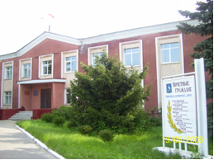

Контактная информация:
Начальник финансового управления администрации
Романовского муниципального района
Мухортова Оксана Александровна (8 84544) 4-02-43
Начальник бюджетного отдела Лосева Наталья Алексеевна (8 84544) 4-02-45,
Начальник отдела учета и отчетности Саяпина Ирина Александровна(8 84544) 4-08-44,
Начальник отдела расходных обязательств Юдина Марина Александровна(8 84544) 4-02-45.
График работы с 8-00 до 17-00, перерыв с 13-00 до 14-00.
Адрес: 412270, Саратовская область, р.п. Романовка, ул. Народная, 10
Электронная почта: fo29roman@yandex.ru

